기초컴퓨팅 과제1

**변수와 표준 입출력**

**20175644 영문과**

**윤서원**

1. 사칙 연산

* 문제 해결방안: 변수 2개 생성 이후, 입력 받아 출력할 때 출력문장에서 계산하여 출력
* 소스코드

#define _CRT_SECURE_NO_WARNINGS

#include<stdio.h>

int main()

{

int num1, num2; // 두 정수 저장할 변수 생성

printf("3자리이하 정수 2개 입력(2번째 0제외) : ");

scanf("%d %d", &num1, &num2); //정수형으로 입력 받아서

printf("%-3d + %-3d = %-d\n", num1, num2, num1 + num2); //자리에 예쁘게 정렬되게 출력

printf("%-3d - %-3d = %-d\n", num1, num2, num1 - num2); //입력 받는 수는 3자리가 한계이므로 3자리 확보 후 왼쪽 정렬

printf("%-3d * %-3d = %-d\n", num1, num2, num1 * num2); //결과값은 자릿수 3자리 넘어가니깐 따로 확보없이 왼쪽 정렬

printf("%-3d / %-3d = %-d\n", num1, num2, num1 / num2);

printf("20175644 영문과 윤서원\n");

}

-결과 화면

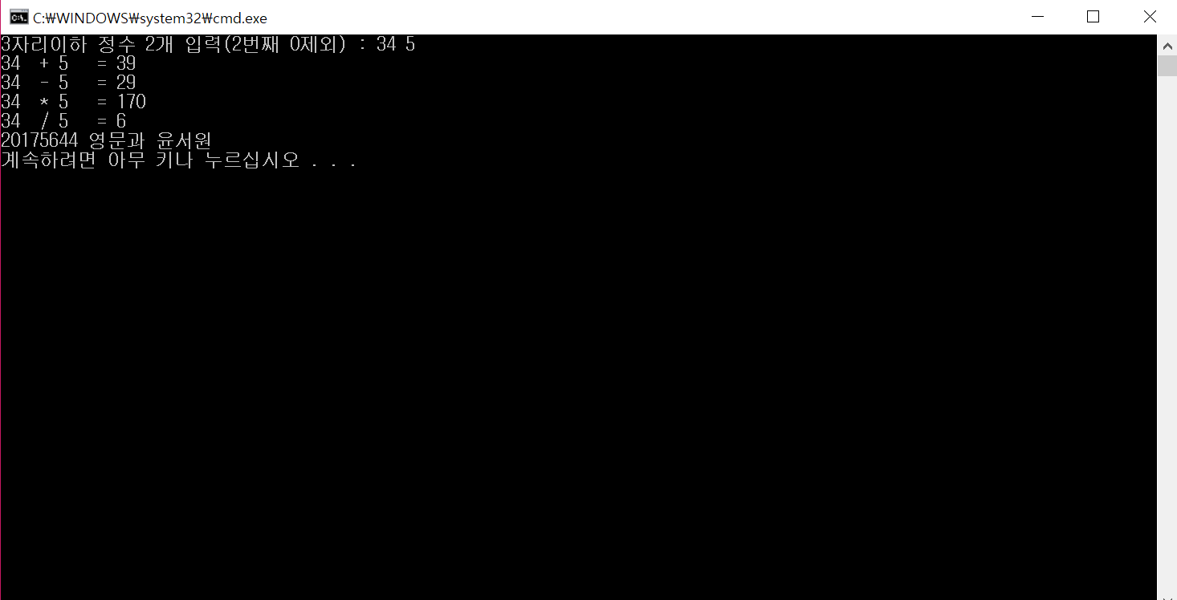

1. 단리 복리 계산

-문제 해결 방안: 단리와 복리 계산식 먼저 파악

단리: s=a(1+rn)

복리: s=(1+r)^n (^은 제곱)

(s: 합계, a: 원금, r:이자율, n:기간)

단리는 매년 원금에 이자율을 100으로 나눈 환산값을 곱한 수(50)를 더해간다. 그 수를 dan으로 지정, 복리는 1+환산값(1.05)을 원금에 매년 곱해간다. 그 수를 bok 으로 지정해서 매년 계산해서 출력

-소스 코드

#define _CRT_SECURE_NO_WARNINGS

#include<stdio.h>

int main()

{

int ori; //원금 변수; 원금 단위는 항상 정수이므로 정수형

float r; //금리 변수; 금리는 실수형으로

float dan, bok; //단리, 복리 계산을 위한 변수

printf("원금을 입력하세요(원). "); //원금과 금리 입력

scanf("%d", &ori);

printf("금리를 입력하세요(%%). ");

scanf("%f", &r);

printf("원금 %d원 금리 %f%%입니다.\n",ori,r);

dan = ori * (r / 100); //계산을 위한 환산값 연산

bok = 1 + (r / 100);

printf("기간 단리 복리\n");

printf("1년 %.2f %.2f\n", ori + dan, ori*bok); //소수점 2자리 까지 %.2f

printf("2년 %.2f %.2f\n", ori + 2*dan, ori*bok*bok);

printf("3년 %.2f %.2f\n", ori + 3*dan, ori*bok*bok*bok);

printf("4년 %.2f %.2f\n", ori + 4*dan, ori*bok*bok*bok*bok);

printf("5년 %.2f %.2f\n", ori + 5*dan, ori*bok*bok*bok*bok*bok);

printf("20175644 영문과 윤서원\n");

}

-결과 화면

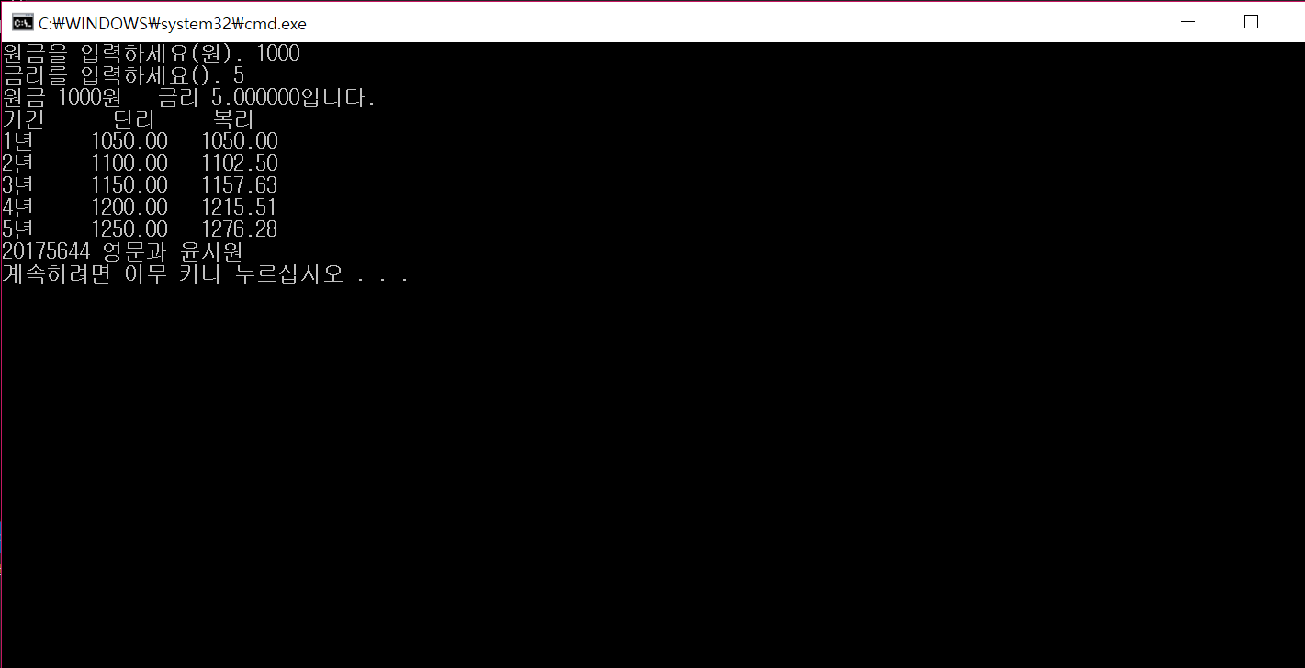

1. 반올림, 올림, 내림

* 문제 해결 방안: 소수점 3자리까지 나타내려면 %.3f 서식문자 사용, 이 문자 사용하면 자동으로 반올림되어서 출력되므로 반올림은 그냥 저 서식문자로 출력하면 된다. 하지만 올림이나 내림은 적절한 장치가 필요한데 그게 바로 0.0005를 빼거나 더하면 된다. 0.0005를 빼면 소수점 이하 4자리 수부터는 5이하 혹은 소수점 이하 3번째 자리 숫자가 하나 줄어들게 된다. 그 상황에서 반올림을 하면 내림한 수와 같은 수가 출력된다. 반대로 0.0005를 더하면 소수점 이하 4번째자리 숫자가 5이상 혹은 3번째자리가 하나 올라가서 올림한 수와 같게 출력이 된다.
* 소스코드

#define _CRT_SECURE_NO_WARNINGS

#include<stdio.h>

int main()

{

double x; //실수형

printf("숫자를 입력하세요. "); //필요한 수 입력받기

scanf("%lf", &x);

printf("x = %.6f\n", x); //6자리 수까지 보여주기,

//저 서식문자안쓰면 7자리수 넘어가는 수에 쓰레기값이 들어감

printf("x(반올림) = %6.3f\n", x); //그냥 서식문자 자동으로 반올림

printf("x(내림) = %6.3f\n", x-0.0005); //반올림해도 내림수와 같게 설정

printf("x(올림) = %6.3f\n", x+0.0005); //반올림해도 올림수와 같게 설정

printf("20175644 영문과 윤서원\n");

}

-결과 화면

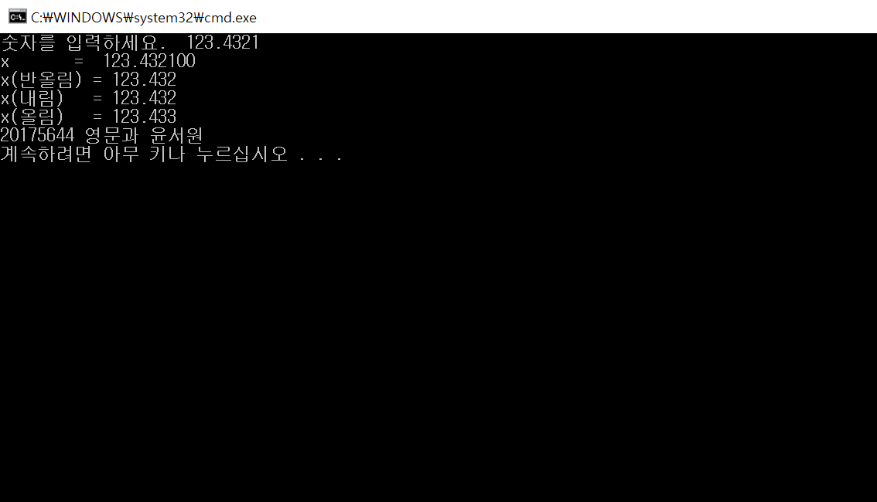

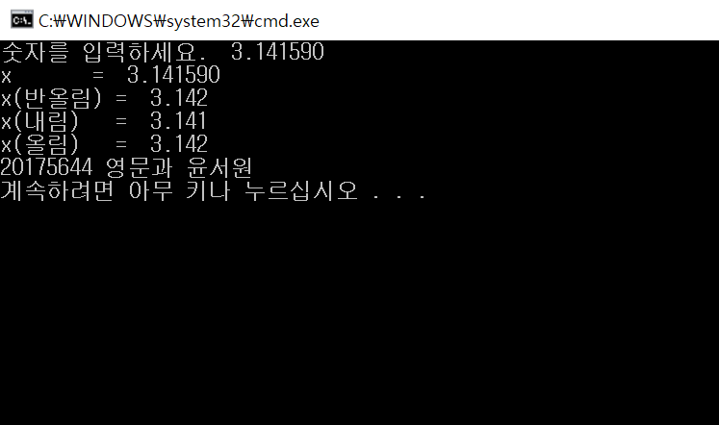

1. 자유 문제

문제: 0000~1111사이의 2진수를 입력 받아서 10진수로 출력하기

* 문제 해결 방안: 각 자리 수에 각각 8,4,2,1을 곱하여 그 합을 구하면 되는데, 문제는 각각 자리에 있는 수를 나눠서 계산하는 것. 그것을 나누기를 통한 몫과 나머지 구하기로 해결
* 소스 코드

#define _CRT_SECURE_NO_WARNINGS

#include<stdio.h>

int main()

{

int a; //2진수 저장할 변수

int result1; //2진수의 4번째자리 계산

int result2; //3번째 자리

int result3; //2번째 자리

int result4; //1번째 자리

int final; //마지막 총합=10진수 값

printf("0000~1111사이의 2진수 입력 : "); //입력받기

scanf("%d", &a); //변수에 저장

result1 = (a / 1000) * 8; //1010을 1000으로 나누면 1만 몫으로 환산(정수형이므로)

result2 = ((a % 1000) / 100) * 4; //위에서 나눈 나머지를 100으로 나누면 3번째자리부터 계산가능

result3 = ((a % 100) / 10) * 2;

result4 = ((a % 10)) * 1;

final = result1 + result2 + result3 + result4; //마지막 다 더하기

printf("2진수 %d를 10진수로 바꾸면 %d입니다.\n", a, final);

printf("20175644 영문과 윤서원\n");

}

* 결과 화면

